*«02*» червня 2022 року

**Клас: 2-В**

**Предмет: математика**

**Вчитель: Бубир Л.В.**

Урок №129. **Способи перевірки ділення. Задачі на ділення. Розв’язування складених задач, які містять зменшення числа у кілька разів або кратне порівняння.**

**Мета**: актуалізувати знання учнів про способи перевірки ділення; удосконалювати навички розв’язування задач на ділення та які містять зменшення числа у кілька разів або кратне порівняння; розвивати обчислювальні навики, логічне і критичне мислення, уяву, увагу, спостережливість, вміння аналізувати і робити висновки; виховувати інтерес до предмета; вміння співпрацювати; виховувати любов до природи і бережливе ставлення до всього живого.

Опорний конспект для учня

Міркуємо — швидко!

Відповідаємо — точно!

Лічимо — правильно!

Пишемо — гарно!

Тож налаштуймося на урок.

1. **Вроава «Ланцюжки». Обчисли усно.**

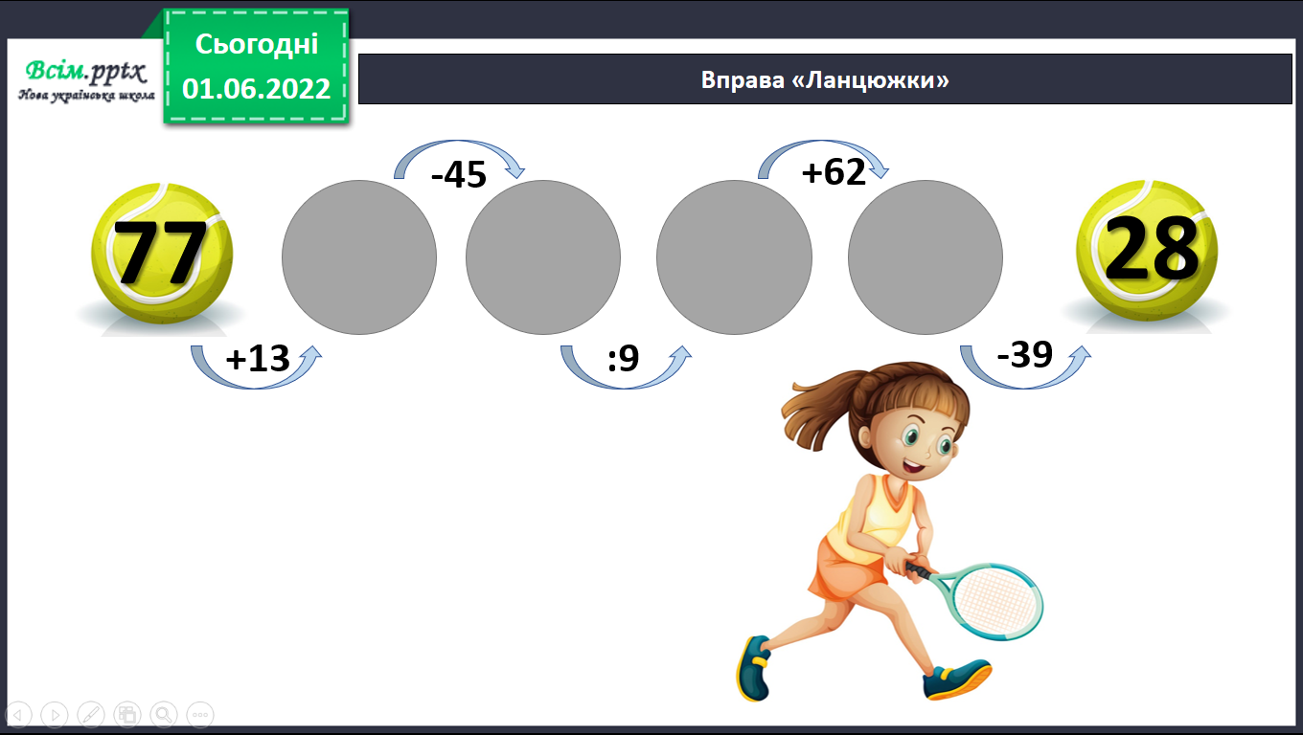

**2. Обчисли усно.**

1) У скільки разів 63 більше, ніж 7?

2) На скільки 45 більше, ніж 5?

1. **Хвилинка каліграфії.**

Установіть закономірність і запишіть числа, вставляючи пропущені.

**9 19 29 ... ... 59 ... ... ... 99**

1. **Математичний диктант.**

1) Ділене — 40, дільник — 8. Знайдіть частку.

2) Місткість бочки 72 л, а відра — у 8 разів менше. Запишіть місткість відра.

3) У ящики розклали 64 кг лимонів, по 8 кг в кожний. Скільки використали ящиків?

4) Вихователька роздала порівну 56 цукерок семи дітям. Скільки цукерок отримала кожна дитина?

5) Вартість чотирьох пиріжків — 32 грн. Скільки потрібно заплатити за один такий пиріжок?

*Відповіді: 5; 9; 8; 8; 8.*

Сьогодні на уроці ми повторимо способи перевірки ділення. Будемо розв’язувати задачі на ділення.

**Щоб перевірити ділення, можна частку помножити на дільник. Якщо дістанемо ділене, то обчислення виконано правильно.**

**8** : **2** = **4**

**4** · **2** = **8**

1. **Обчисли вирази №35, с. 144 та перевір їх за зразком.**

12 : 2 = 6

6 * 2 = 12

1. **Розв’яжи задачу №37, с. 144.**

*Коротка умова до задачі:*

Фіолетовий буз. – 15 к.

Білий – ? к. в 5 разів ˂ на ˃ ?

Міркуємо так:

1) Скільки нарахували кущів білого бузку?

2) На скільки більше нарахували кущів фіолетового бузку, ніж білого?

1. 15 : 5 = 3 (к.) – нарахували кущів білого бузку.
2. 15 - 3 = 12 (к.)

Вираз 15 - (15 : 5)

Відповідь: на 12 кущів більше фіолетового, ніж білого.

1. **Розв’яжи задачу №3, с. 132.**

*Коротка умова до задачі:*

Горох – 16 ц на ˃?

Ячмінь – ?, у 2 рази ˂

Міркуємо так:

1. Скільки центнерів ячменю посіяли?
2. На скільки центнерів більше посіяли гороху, ніж ячменю?
3. 16 : 2 = 8 (ц) – ячменю посіяли.
4. 16 - 8 = 8 (ц)

Відповідь: на 8 центнерів більше посіяли гороху, ніж ячменю?

Склади задачу про посів проса та гречки за виразом 16 : (16 – 8)

Посіяли 16 ц проса, а гречки - на 8 ц менше. У скільки разів більше посіяли проса, ніж гречки?

1. **Виконайте усно завдання з логічним навантаженням №6, с.133.**

Міркуємо так: одна сторона рівна двом діаметрам, тому

4 + 4 = 8 (см) – довжина квадрата

Р = 8см * 4 = 32 см – периметр квадрата зі стороною 8см

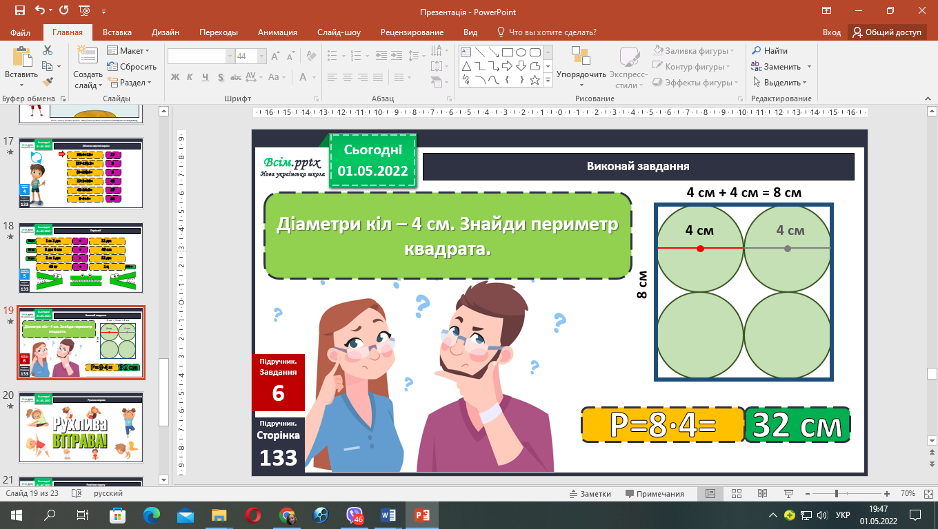

1. **Розв’яжи задачу №38, с. 144.**

*Коротка умова до задачі:*

І зал – 20 уч.

ІІ зал – ? уч., на 5 уч. ˂ ?

ІІІ зал - ? уч. в 5 р. ˂

Міркуємо так:

1) Скільки учнів було у ІІ залі?

2)Скільки всього учнів було у І та ІІ залі разом?

3) Скільки було учнів у ІІІ залі?

**Відправ результат виконаного завдання учителю:**

1. На освітню платформу для дистанційного навчання HUMAN
2. На електронну адресу liliya.bubyr@ukr.net